嘉義縣103年度配合推展家庭教育實施計畫
「為『愛』-找到『新』的幸福」家庭教育成長班 活動照片
6月22日(日) 福樂國小
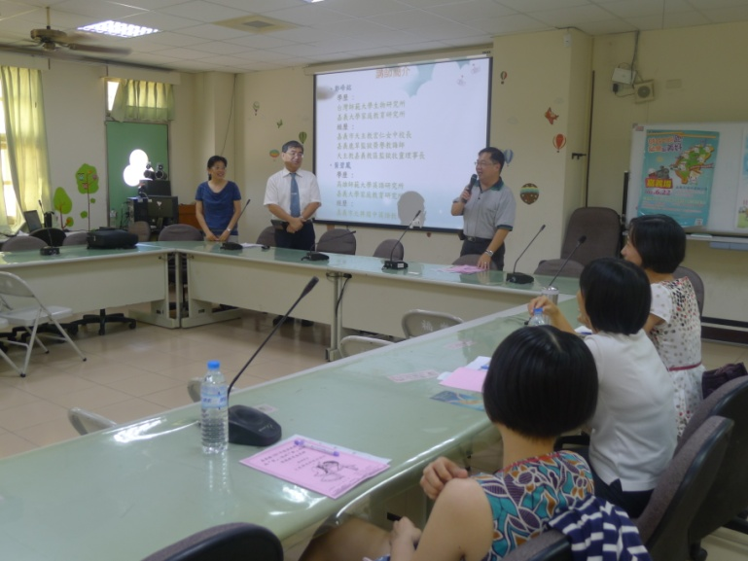 | 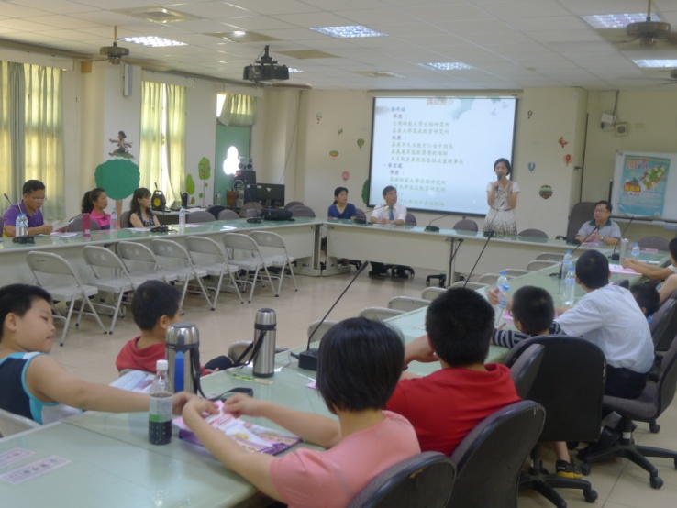
福樂國小校長為本次活動開場致詞、  介紹講師 | 中心主任致詞
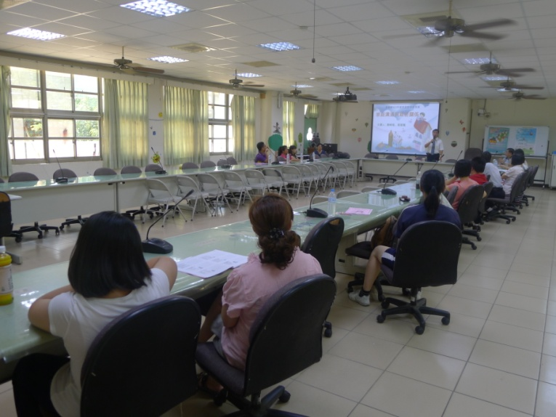 | 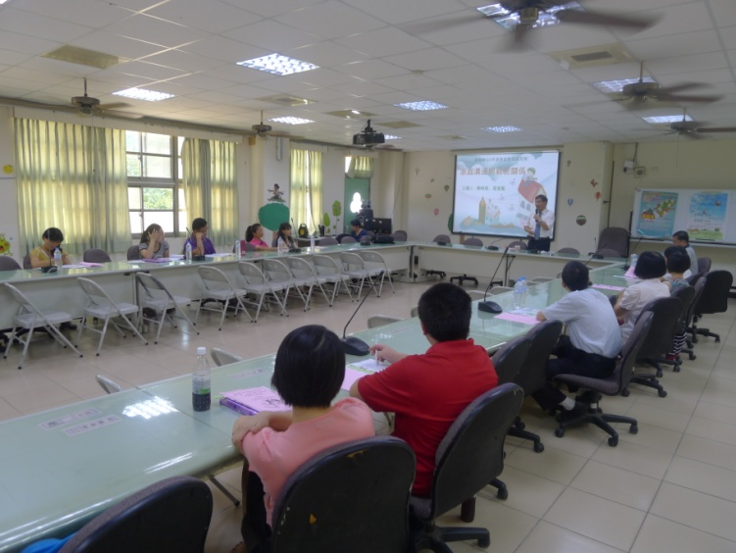
講師開始講授課程，並分享自身經驗 | 講師開始講授課程，並分享自身經驗
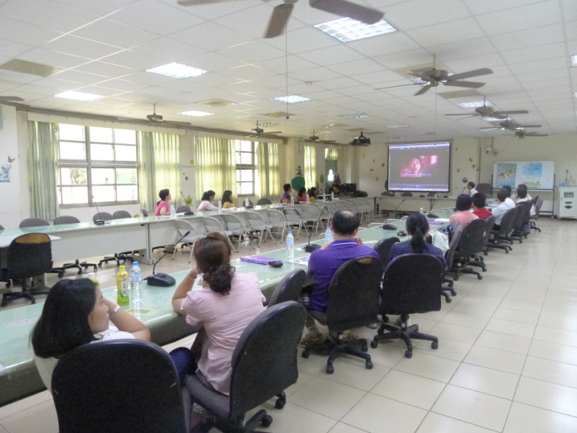 | 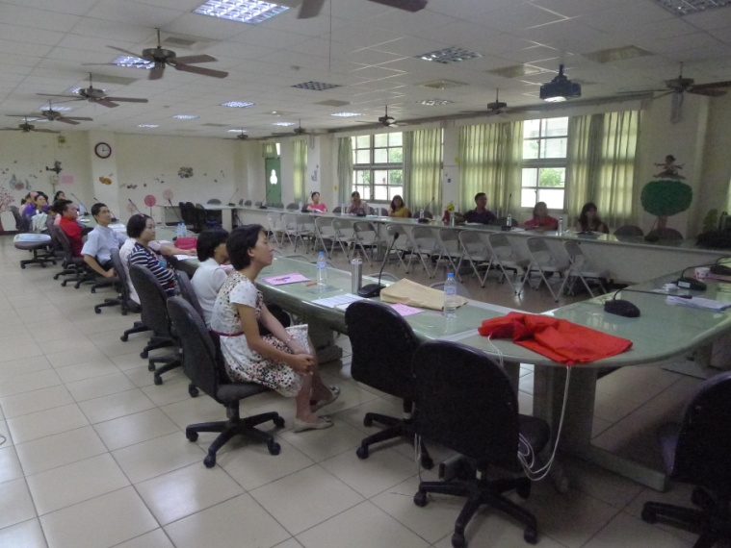
講師藉由影片來述說家庭成員間  溝通的重要性 | 家長們專注的聆聽課程

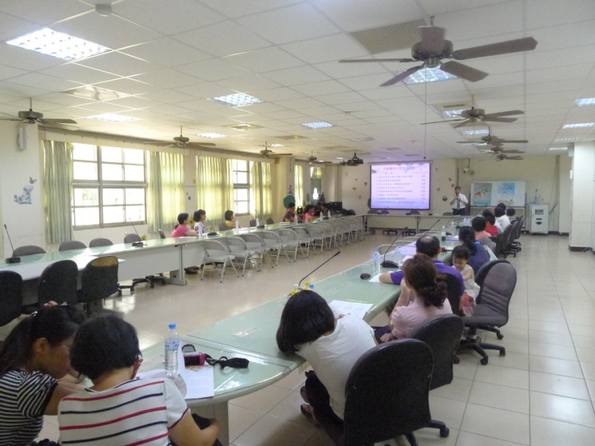 | 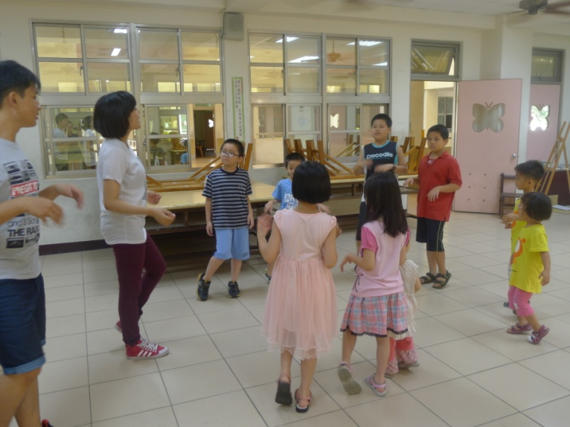
講師以幽默風趣的講授方式吸引家長們用心聆聽 | 講師帶領小朋友們暖身，避免受傷
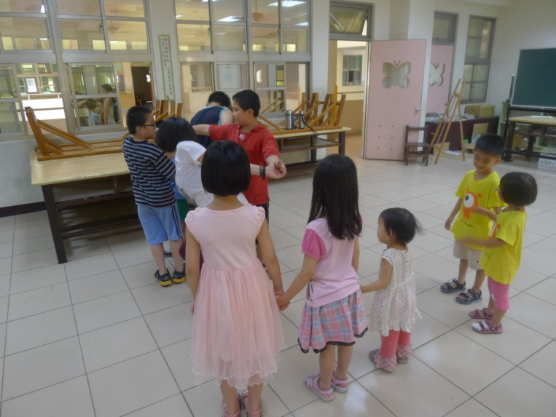 | 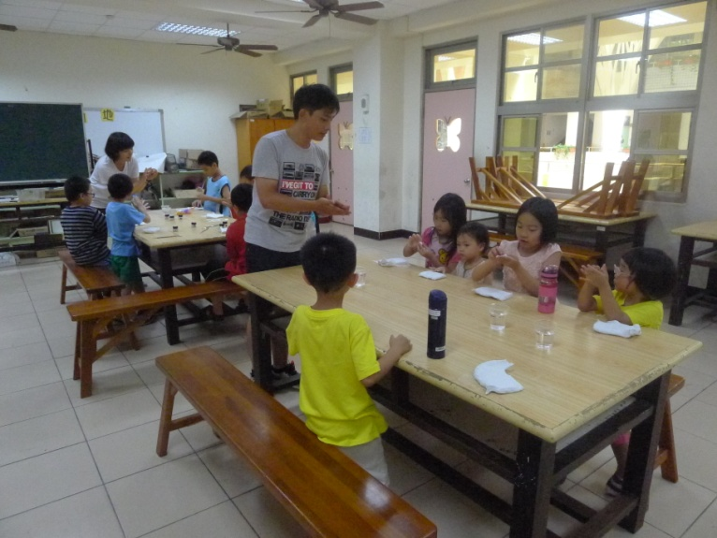
講師帶小朋友進行團康活動 | 講師帶領孩子製作手做品
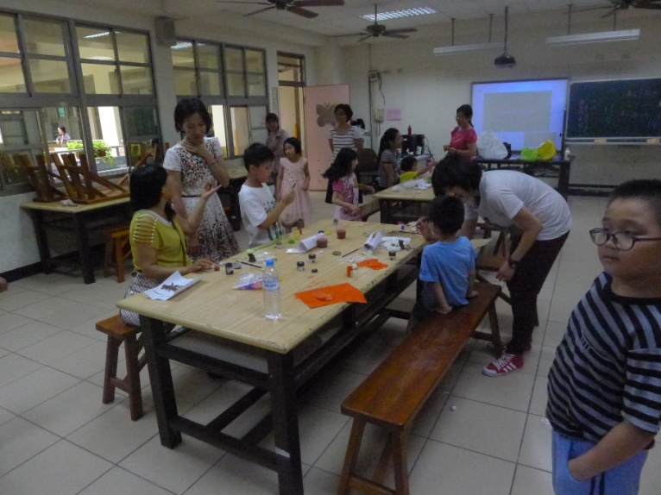 | 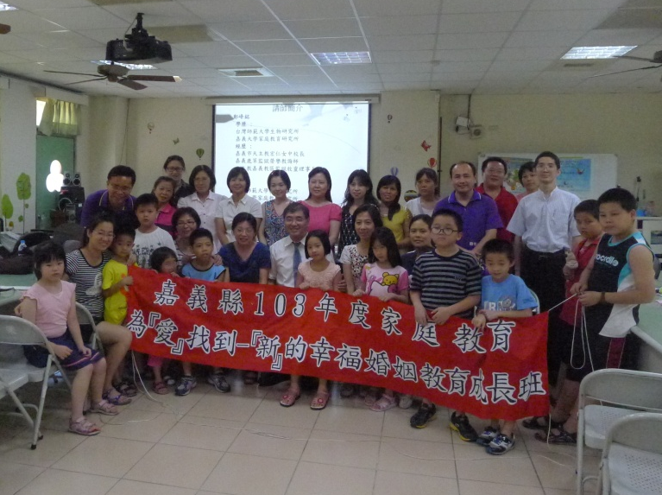
夫妻班休息時間，  家長們來欣賞孩子們的創作 | 活動成員全體大合照

